出國報告(出國類別:洽公)

與參加2015年APIC貿易商及廠商業務研討及商情交換報告

服務機關:台灣中油公司石化事業部
姓名職稱:沈震宏 主任/陸鵬舜 經理/陳志成 管理師
派赴國家:韓國/首爾
出國期間:104.05.05~05.10
報告日期:104.07.21
摘要：
亞洲石化會議(以下簡稱APIC)為亞洲石化界一年一度的石化盛會，透過參與各項石化諮詢顧問會議以及各國與會人員相互溝通市場訊息，本事業部將得以更加了解下半年度以及未來石化業趨勢及變遷。
本次亞洲石化會議所討論的重點就是能源轉捩點下對化學工業的意涵｢A turning point for energy implications for the global chemical industry｣，意謂全球石化產業經由這次原油價格的驟跌，未來版圖將有何變化。在傳統石化產業部分，美國頁岩氣廠商投入是否仍按原定計畫、中國大陸煤化工在霾害、缺水及環保要求下，對當地煤化工之發展有何重大變化、中東未來石化產能投入是否受財務掣肘，均為此次會議討論重點。 此外，由於本公司五輕提前停止運作，再加上下游乙烯衍生物新廠開啟，若依衍生物設計年產能回推算乙烯缺口，每年高達近30萬公噸，尋覓國外乙烯貨源亦為本次出國主要目的。
此次APIC主要議題著重在低油價下，美國頁岩氣以及大陸煤化工的衝擊：
- 原油價格驟跌，使得原本預計利用美國當地廉價Shale gas來做為裂解工場進料的廠商，優勢縮減一半，不如原先高油價的時期，倘若此類業者紛紛投入，屆時乙烷不足(受低價油價影響美國Tight Oil鑽油平台總數減少60%，預期乙烷產量驟減)，價格上漲，與石油腦進料的廠商成本差距更進一步縮小，使得部分石化廠商瞻前顧後，舉棋不定。原本預計在2017-2020期間，美國乙烯年產能將驟增近1,200萬公噸，根據美國Wood Mackenzie最新調查，在上述期間在美國真正會興建的新廠乙烯產能只有754.4萬公噸，為原預估的六成。
- 大陸在“十二五”規劃下，規劃利用大陸豐富煤資源，發展煤化工技術。現在面臨低油價的衝擊，使得煤化工生產乙烯的成本與傳統石油腦進料生產乙烯的成本，每公噸差距僅剩60美元，加上霾害對民眾健康的危害，以及水源的不足，使得大陸政府愈來愈不鼓勵煤化工產業(與三年前高油價時的態度大相逕庭)，藉由與大陸中石化公司會議時提出大陸政府所採取的態度，得到的回覆是，即使先前審批通過，在2017年前倘仍無法完成建廠，屆時已無水源分配量，無法生產。
至於台灣鄰近各國(東北亞地區)，情況大致如下：
- 日本2014年乙烯產量664.7萬噸，較2013年減少4.9萬公噸(三菱化學輕裂關閉當然是主因，但其他業者開工率拉高)，減少情況並不明顯。由於去年受到原油價格驟跌，外銷市場轉疲影響，去年日本地區乙烯出口量為79.9萬公噸，較前年出口量87.5萬公噸略減7.6萬公噸，但受到日圓貶值所影響，出口獲利佳，帶動輕裂廠操作率提升。但日本原規劃停產的輕裂工場，仍持續進行，住友化學位在千葉一座輕裂老廠(乙烯年產能38萬公噸)，在預定2015年5月11日準時永久關閉，此外2016年旭化成(Asahi Kasei)一座年產38萬公噸乙烯的輕裂工場，亦將關閉。
- 2014年韓國乙烯產量829.4萬公噸，較2013年產量813.5萬公噸增加1.95%，2014國內需求量為736.1萬公噸，出口為107.1萬公噸。預測2015年乙烯產量為842.8萬公噸，與去年產量相較略增1.3萬公噸，然而下游廠包括Samsung Total、SKGC、KPIC皆有擴建計劃，除非獲利不佳的PE減產，否則將導致乙烯出口量減少。
在石化各項新題材逐漸發酵的情形下，如何避免生產成本過高，或面臨衝擊時可及早準備，為本公司應積極參與石化會議並與其他與會人員共同商討之主要課題。
目錄
一、目的 4
二、過程 4
三、商情資訊 5
1.全球能源需求概況 5
2.美國石化商情 6
3.大陸煤化工商情 8
4.日本石化商情 8
5.韓國石化商情 10
四、心得及建議 12

- 目的：
2014年7月五輕提前除役，在加上國內東聯(EO)、台聚(VAM)、亞聚(VAM)等國內石化下游廠商，乙烯衍生物在今(2015)年紛紛開啟，缺料問題勢必成為石化產業發展的瓶頸。為肩負國營事業照顧國內廠商之責任，尋訪有機會採購之貨源，為參加本次會議的主要目的。
隨著亞洲地區石化產能不斷提升，亞洲石化會議越顯其重要性，歐美地區參與度亦逐年增加；例如，本次行銷室會面廠商包羅萬象，有來自東北亞(為主要地區)、東南亞、歐洲、南美洲(巴西)、以及美國地區(如IHS、Wood Mackenzie)，可見亞洲石化不再僅限於區域經濟。再加上，本公司今年3月與三菱商社合作，由美國德州地區裝載冷凍乙烯，通過巴拿馬運河運送至台灣，轟動整個東北亞地區，間接也使得本公司乙烯有進口需要，廣為在全球貿易商之間流傳，間接使得國際貿易商有意願與本公司做生意，這使得與本公司往來廠商，由傳統東北亞市場已擴大至全球面。
- 過程：

台灣中油股份有限公司 出國行程表
（員工姓名及編號：沈震宏/008672、陸鵬舜/ |  |  | 100544、陳志成/300519）
預定起迄日期 | 天數 | 到達地點 |  | 地區等級 | 詳細工作內容
104.05.5 | 1 | 南韓/首爾 |  | 138 | 啟程及與Trammo/IHS/ SK Networks會議
104.05.6 | 1 | 南韓/首爾 |  | 138 | 與Wood Mackenzie/丸紅/三井等公司洽商業務
104.05.7 | 1 | 南韓/首爾 |  | 138 | 與Centrotrade/Braskem/ Mitsubishi/Shell等公司洽商業務
104.05.8 | 1 | 南韓/首爾 |  | 138 | 與Kolmar/PCS/ICC/ Integra/住友等公司洽商
104.05.9 | 1 | 南韓/首爾 |  | 138 | 與Shell/PTT/Apex等公司洽商業務
104.05.10 | 1 | 高雄 |  | 41.4 | 返程
合 計 | 6

- 商情資訊：
  - 全球能源需求概況：
全球能源需求地區變化，BP預估到2035年全球原油需求量為1.11億桶/天，需求成長最快速來自Non-OECD，在2015-2035期間估計約70百萬桶/天，至於OECD國家，原油需求量在2005年達高峰後，已逐年緩步下跌。在所有Non-OECD國家中，中國大陸在未來20年需求成長最快速，BP估計20年間原油需求將增加1800萬桶/天，其實早在2014年第四季，中國大陸就取代美國，成為全球原油最大進口國家。

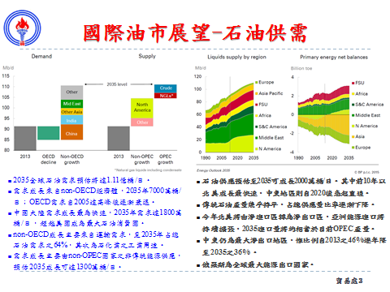

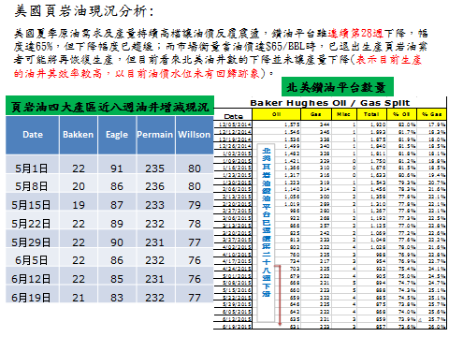

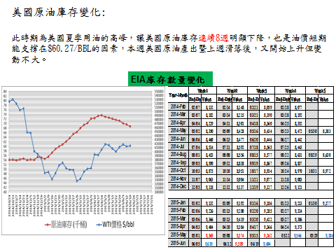

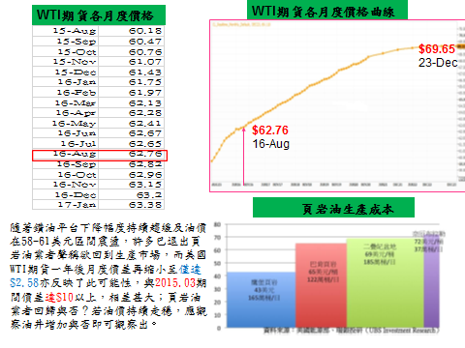

全球能源需求地區變化，BP預估到2035年全球原油需求量為1.11億桶/天，需求成長最快速來自Non-OECD，在2015-2035期間估計約70百萬桶/天，至於OECD國家，原油需求量在2005年達高峰後，已逐年緩步下跌。在所有Non-OECD國家中，中國大陸在未來20年需求成長最快速，BP估計20年間原油需求將增加1800萬桶/天，其實早在2014年第四季，中國大陸就取代美國，成為全球原油最大進口國家。
  - 美國石化商情
原油價格自去(2014)年7月份開始下跌後，迄今雖然已經止跌，但距離最高點還是滑落了45%，這也使得以石油腦為進料亞洲地區生產商與以乙烷為進料的北美地區生產商，乙烯生產成本的差距，在上述期間的差距，由$900/MT減少到$400/MT左右(如Wood Mackenzie附圖)，如果再加上乙烯衍生物運輸及經銷據點的建立等成本，成本差異更為縮近。如果OPEC還是要維持市佔率壓抑美國緻密油生產商的開採，間接影響到液化天然氣油(NGL)生產，屆時乙烷供不應求，成本差異可能無分軒輊。這些疑慮，在原油下跌後紛紛接踵而來，原本信誓旦旦要在美國蓋世界級規模的裂解新廠廠商，陷於長考，僅6家仍堅持原來信諾如下。但這6家在2020年以前在美國地區所增加的乙烯年產能只有750萬公噸，僅有原來的六成(如橘色附表所示)。
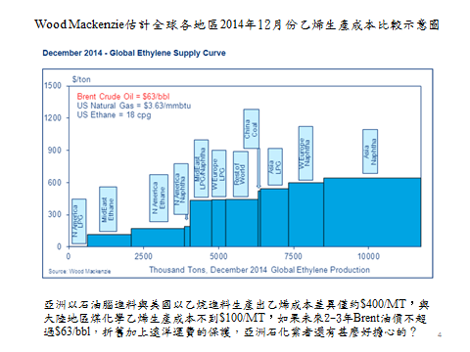

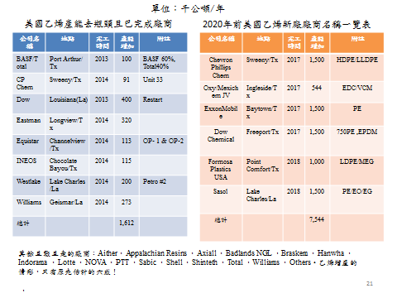
單位：千公噸/年

  - 中國大陸煤化工商情：
全球能源需求地區變化，BP預估到2035年全球原油需求量為1.11億桶/天，需求成長最快速來自Non-OECD，在2015-2035期間估計約70百萬桶/天，至於OECD國家，原油需求量在2005年達高峰後，已逐年緩步下跌。在所有Non-OECD國家中，中國大陸在未來20年需求成長最快速，BP估計20年間原油需求將增加1800萬桶/天，其實早在2014年第四季，中國大陸就取代美國，成為全球原油最大進口國家。原油價格下跌，不只對美國石化業者帶來困擾，連中國煤化工發展的規劃，易受到多方制肘，首先在成本方面，根據Wood Mackenzie附圖，從煤化工來生產乙烯的成本，與石油腦生產成本在低油價(Brent $63/bbl)時之差距，縮小到$70/MT左右，還尚未考慮霾害、水源、溫室氣體(CO2)排放等外部成本，低油價期間，大陸中央對煤化學已經不是獎勵的產業，在今年亞洲石化會議中，多次請教大陸中石化公司對煤化學的看法，得到的結論是即使先前取得中央同意興建煤化工，如果在2017年以前未完工者，水源無法分配。
除了上述煤化學以外，大陸地區近年來大力推動丙烷脫氫(PDH)，來產製丙烯的計畫，在2013-2016年期間大陸PDH製程所新增的丙烯產能高達606萬公噸(詳下表)。2018年以前，僅僅CTO/MTO及PDH這兩種製程給大陸所增產丙烯年產能就高達700萬公噸！所以研判未來大陸市場丙烯過剩情形將非常嚴重。
2013-2016 中國大陸丙烷脫氫(PDH)產能及製程統計表如下：千公噸/年

  - 日本石化商情：
日本GDP成長率自2013年1.5%降低至2014年0%，2014年4/1起日本政府提高消費稅(consumption tax)，造成日本民眾消費大幅萎縮，造成當季(Q2)GDP成長率驟降至-6.4%所致。展望2015年，在日本中央銀行持續寬鬆的貨幣政策以及個人消費稅延遲提高下，預期日本經濟將逐漸復甦。如果，原油價格持續在低檔盤旋，這對於長期仰賴能源進口的亞洲地區國家而言，無異大幅減稅，增加個人可支配所得，無論顯現在食、衣、住、行方面，對亞洲地區的石化產業都會有所貢獻，增加貿易量，對以貿易立國的日本而言，相對其GDP都會產生正面貢獻。

表：2013年日本經濟概況
日本2014年乙烯產量664.7萬公噸，較2013年669.6萬公噸，減少0.7%，主要減產的原因是三菱化學在水島一座年產43萬公噸的輕裂工廠關閉所致，2015年還續有一座住友化學一座乙烯年產38萬公噸輕裂工場確定在5/11永久關閉。

2014年日本經濟狀況 |  | 2013 | 2014 |  | 2014
 |  | 年度 | 年度 | Q1 | Q2 | Q3 | Q4
GDP | 單位 | 1.6% | 0% | 5.5% | -6.4% | -2.6% | 1.5%
工業生產指數 | 2010年=100 | 99.6 | 99 | 102.5 | 98.6 | 96.7 | 98.3
與去年相比 |  |  | -0.6% | 2.9% | -3.8% | 1.9% | 1.7%
汽車產量 | 千輛 | 9,630 | 9,774 | 2,664 | 2,402 | 2,380 | 2,327
與去年相比 |  | -3.1% | 1.5% | 6.3% | -9.8% | -0.9% | -2.2%
新屋開工數 | 千棟 | 980 | 892 | 217 | 219 | 223 | 234
與去年相比 |  | 11% | -9% | -19.9% | 0.9% | 1.8% | 4.9%
匯率 | 美元換日幣 | 97.7 | 105.9 | 102.8 | 102.2 | 103.9 | 114.5
原油煉量 | 千公秉 | 200,636 | 191,144 | 52,631 | 43,134 | 47,401 | 47,977
乙烯
產量 | 千公噸 | 6,696 | 6,647 | 1,727 | 1,516 | 1,632 | 1,771
與去年相比 |  | 9.0% | -0.7% | -4.0% | -12.2% | 7.7% | 8.5%
國內需求量(乙烯當量) | 千公噸 | 4,970 | 5,188 | 1,323 | 1,231 | 1,318 | 1,317
與去年相比 |  | 0.6% | 4.4% | -1.7% | -7.0% | 7.1% | -0.1%
國外出口量(乙烯當量) | 千公噸 | 2,398.0 | 2,195.0 | 587.0 | 500.0 | 500.0 | 608.0
與去年相比 |  | 25.6% | -8.5% | -4.8% | -14.8% | 0.0% | 21.6%

面臨美國頁岩氣及中國煤化工競爭，日本石化業所採取因應策略
- 朝向健康照顧、醫療、新能源及其他功能性石化產品去發展，以其高質化與國外低價產品做區隔來競爭，透過國內、外之購併，建立研發團隊，以促進企業穩定發展及再造。
- 2014年日本石化產業所耗用能源大概佔3%，未來每家日本石化業者都要朝節能去努力，根據日本化學工業協會(Japan Chemical Industry Association)統計資料顯示，自1990年以來，該協會會員能耗使用率改善了15%，未來日本石化產業將朝向減用(Reduce)、再利用(Reuse)、再循環使用(Recycle)等3R方向，實現再循環經濟及社會來發展。
- 雖然消費稅從2014Q2增加，但在貨幣寬鬆及原油價格驟跌刺激下，日本GDP從2014Q4(2015/1-3)展開正成長，且國內股市也受到激勵上漲，這對日本石化產業重整及獲利改善有相當助益，日本業者也摩拳擦掌等待國外石化品的挑戰。
有關2011-2014日本烯烴類產量/進口量/出口量，詳細資料如下表所示。(單位為千公噸)
單位：千公噸
 |  | 2011 | 2012 | 2013 | 2014
乙烯 | 產量 | 6,689 | 6,145 | 6,696 | 6,647
 | 出口量 | 543 | 597 | 875 | 799
 | 進口量 | 42 | 27 | 3 | 12
丙烯 | 總產量 | 5,625 | 5,239 | 5,647 | 5,674
 | 輕裂 | 4,539 | 4,126 | 4,442 | 4,403
 | RFCC | 1,086 | 1,113 | 1,205 | 1,271
 | 出口量 | 710 | 823 | 1,457 | 1,334
 | 進口量 | 5 | 43 | 0 | 10
丁二烯 | 產量 | 934 | 905 | 963 | 927
 | 出口量 | 46 | 38 | 57 | 51
 | 進口量 | 23 | 65 | 38 | 32
  - 韓國商情：
2014年韓國GDP成長率3.3%，其中營建業投資成長1.1%，製造業中設備投資(Facility與investment)去年成長率最突出，高達5.9%，但是私人投資信心尚未恢復，原因受到外部影響，例如美國的量化寬鬆政策，新興國家表現不穩定，原油暴跌，日幣貶值與大陸經濟成長放緩等變數影響，去年成長率只有1.7%，如下表所示。
2015年韓國預估GDP成長率微幅提高至3.4%，但受到中東呼吸道症候群(MERS)影響，今年南韓GDP成長，將面臨2%保衛戰。

單位：百分比
 | 2014 | 2015 |  |  | 2016
 | 年度 | 上半年 | 下半年 | 全年平均 | 年度
GDP | 3.3 | 3.0 | 3.7 | 3.4 | 3.7
私人消費 | 1.7 | 2.3 | 2.8 | 2.6 | 2.9
設備投資 | 5.9 | 7.0 | 5.0 | 6.0 | 5.7
營建業投資 | 1.1 | 2.7 | 3.8 | 3.3 | 2.3
產品外銷 | 2.1 | 0.2 | 7.0 | 3.4 | 3.9
表：2014-2016年韓國經濟狀況及預測
2014年韓國石化產品產量2,179.5萬噸（合成樹脂＋合成纖維＋合成橡膠），較2013年衰退2.7%，國內需求量1,047.7萬公噸（-2.6%），出口量1,174.5萬公噸（-2.4%）。

2005-2014韓國石化品需求成長趨勢如下圖所示：

拜與全球多國簽訂自由貿易協定(FTA)的幫助，韓國石化產品出口競爭力強，2014年出口金額482億美元，較2013年衰退0.3%(如下圖所示)，其中以出口至中國大陸成長6.2%為最高，印度居次，為4.1%，出口至東協成長5.3%，至於出口至美國及歐洲呈負成長，分別是51.9%及30.5%。展望2015年，預估出口再衰退12.6%至421億美元(主要受原油價驟跌影響)，雖然在出口石化品數量方面，預估成長6.2%，但金額卻衰退。
2014年韓國乙烯產量829.4萬公噸，較2013產量813.5萬公噸，年增率1.95%，國內需求736.1萬公噸（+4.45%），2014出口量107.1萬公噸（-4.11%），預測2015年乙烯產量842.8萬公噸，較去年產量略增，由於LG Chemical 在2014年有14萬公噸乙烯擴建計畫，但下游Samsung Total有EVA擴建計畫、SKGC有m-LLDPE擴建計、KPIC有EO/EG擴建計劃，2015年南韓國內需求乙烯需求將較2014年增加1.8%。
丙烯的部分，2014年韓國丙烯產量為692.2萬公噸，較2014產量659.6萬公噸，年增率4.94%，2014國內需求654.1萬公噸（+6.30%），出口量130.0萬公噸（+7.61%）。受到南韓Hyosung在2015年6月份有一座年產30萬公噸丙烯的丙烷脫氫工廠將開啟影響，再加上下游ACN、2-EH、Phol等產品獲利不佳影響，預估2015年韓國國內丙烯需求僅有638.4萬噸，較2014年減少約16萬公噸。
韓國丁二烯製造商於2014年無擴建計劃，但由於大陸合成橡膠市場需求疲弱，去年南韓丁二烯出口數量減少，所幸韓國國內需求小幅成長2.0%至129.5萬噸，2014整體丁二烯產量(113.1萬公噸)與2013年(111)萬公噸)相較，變化不大。展望2015年，由於LG Chemical、Samsung Total、YNCC、Lotte Chemical2等多家輕裂計劃停車定檢，南韓地區今年丁二烯供應將吃緊。

- 心得及建議：
  - 由於聯合國五位常任理事國加計德國，在2015年7月中旬與伊朗就限制核武發展達成協議，近年來伊朗經濟制裁將取消，伊朗產出原油將可自由銷售世界其他用油國，對國際原油價格更形上漲壓力，這勢將導致美國Shale Gas減產壓力更大，對原本就在觀望到底要不要在美國生產乙烯的廠商，可能需要更多時間來考量，這也會使得美國乙烯衍生物生產高峰要延遲到2018年以後才會顯現！由於美國生產商初期較傾向銷往中、南美洲及歐洲，對東北亞地區生產商要到2020年衝擊才會比較明顯，本公司應利用剩下3-4年，儘速規劃因應策略。
  - 中國大陸煤轉製烯烴(CTO)製程短期內對東北亞地區輕裂生產商衝擊較大，但由於環保因素及缺水，大陸地區不會容忍此類製程無限制發展，預估這波CTO/MTO增建高潮過後(大約是2017年)，大陸政策性就不太會同意審批，或者搭配開徵高價碳稅來抑制發展。
  - 雖然以石油腦為進料乙烯生產成本遠高於乙烷進料，但本公司只要在進料選擇多元性(LPG、Condensate)、節約能源、以及工廠穩定操作等方面多下功夫，競爭力位於石油腦系的前段班，現有輕裂工廠仍然可以存活。東北亞地區輕裂生產商必須好好把握最後3-4年時間，除須在進料方面--選擇多元化及其生產成本降低方面努力(洲際貨櫃二期發展，輸儲設備的規劃)，在產品方面--往功能性產品及差異化產品去努力，利用國內現有優勢產業基礎，尋找高值化產品來搭配，揚棄過去石化產業碩大即美的錯誤觀念，追求細緻精美的發展。
  - 本公司除固守石化上游輕裂的發展外，須朝高值下游衍生物開始發展(或合資)，在產品功能性/差異性、以及產品售後服務(與客戶合作發展方向)必須建立良好制度，如此才能穩定客源，不致因產品價差就造成客戶流失。
  - 敦促政府儘早展開與海峽對岸ECFA服/貨貿談判，避免台灣地區石化發展邊緣化及輸在出口關稅不平等的起跑點上。
  - 儘速尋覓可充作石化用途的工業用地，利用現有輸儲管線優勢，除努力降低現有輕裂生產成本，並針對客戶額外需求，強化進/出口服務，代客戶尋找具競爭力的原料。只有健全的石化下游客戶，才能使本公司石化產業穩定、永續發展。

